Plástica 3° BTM y ATT
Profesora: Maria Lucia Ibañez

¡Hola chicos! ¿Cómo están?
Esta semana nos vamos a encontrar a través de zoom para realizar unas divertidísimas máscaras ¡los espero!
Les propongo realizar la actividad junto conmigo y sus compañeros durante el encuentro virtual, deberán tener los materiales preparados, allí les explicaré con detalle la propuesta a realizar.
En el caso de no poder asistir al encuentro zoom, mandame un mail a plasticaspx@gmail.com y te envío la propuesta de la actividad para poder realizarla en casa.

Materiales que necesitamos:

❖ Plato descartable de plástico blando o cualquier cartón para la base de la
máscara (en lo posible ya recortado con la forma deseada y los agujeros a la
altura de los ojos)
❖ Palillo o sorbete rígido.
❖ Lápices, crayones y/o marcadores.
❖ Tijera.
❖ Plasticola.
❖ Materiales para decorar (papeles, lentejuelas, plumas, stickers, brillos, etc…)

Recomendaciones a tener en cuenta:

● Busquen y preparen los materiales antes de la clase.
● 10 minutos antes de que empiece la clase busquen un lugar cómodo donde
puedan desplegar los materiales y trabajar tranquilos.
● Lleguen puntuales al encuentro, así aprovechamos el tiempo al máximo.

Les dejo unas imágenes de referencia...miren que geniales

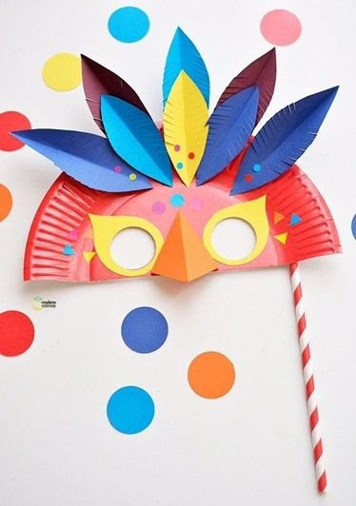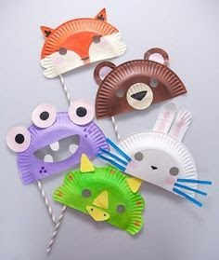

Les deseo un hermoso receso de invierno, descansen y disfruten
¡Les mando muchos besos! ¡Los quiero mucho!
Profe Lucía

